In memoriam

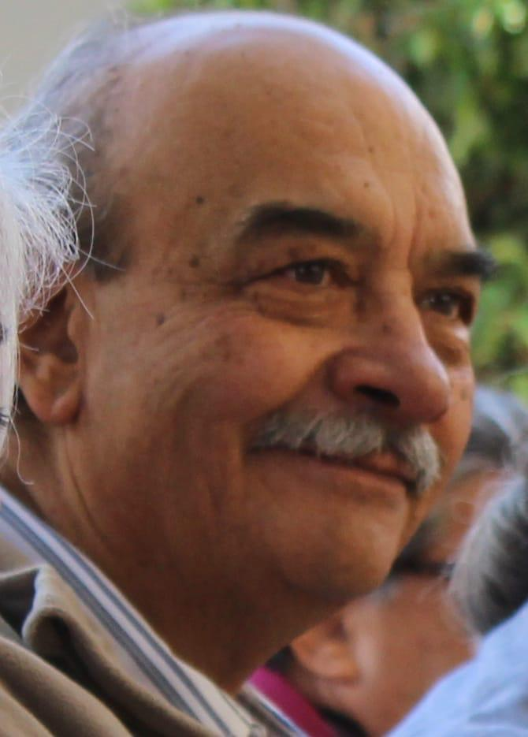

1-Nombre de la persona fallecida : Alfredo Figeroa Ayala

2-Movimiento/País. Movimiento por una Educación Popular Alternativa, MEPA – México.

3-Lugar y fecha de la muerte : Puebla, México. 13 de agosto de 2018.

4-Principales aportes a la pedagogía de Freinet o a su Movimiento :

Este punto está escrito en los doscumentos adjuntos a este correo.

5-Información adicional y sus principales colaboraciones con esta persona

Este punto está escrito en los doscumentos adjuntos a este correo.

6-Adjuntar una foto.OK.

7-Su nombre : Juan Carlos Lira

8-Correo electrónico : lira_jc@yahoo.com.mx

9-Repita su correo electrónico:lira_jc@yahoo.com.mx

10-Comentarios

"in memoriam"

1-Nom du défunt: Alfredo Figeroa Ayala

2-Mouvement / Pays. Mouvement pour une éducation populaire alternative, MEPA - Mexique.

3-Lieu et date du décès: Puebla, Mexique. 13 août 2018.

4-Principales contributions à la pédagogie de Freinet ou à son Mouvement:

Ce point est écrit dans les deux documents joints à ce courriel.

5-Informations complémentaires et vos principales collaborations avec cette personne

Ce point est écrit dans les deux documents joints à ce courriel.

6-Joignez une photo. OK.

7-Son nom: Juan Carlos Lira

8-Courriel: lira_jc@yahoo.com.mx

9-Répétez votre email: lira_jc@yahoo.com.mx

10-Commentaires

Traduction effectuée avec la version gratuite du traducteur : Google traductor : https://translate.google.com.mx/?hl=es&tab=TT

"in memoriam"

1-Name of the deceased: Alfredo Figeroa Ayala

2-Movement / Country. Movement for an Alternative Popular Education, MEPA - Mexico.

3-Place and date of death: Puebla, Mexico. August 13, 2018.

4-Main contributions to Freinet's pedagogy or his Movement:

This point is written in the two documents attached to this email.

5-Additional information and your main collaborations with this person

This point is written in the two documents attached to this email.

6-Attach a photo. OK

7-His name: Juan Carlos Lira

8-Email: lira_jc@yahoo.com.mx

9-Repeat your email: lira_jc@yahoo.com.mx

10-Comments

Translation done with the free version of the translator : https://translate.google.com.mx/?hl=es&tab=TT

